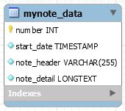

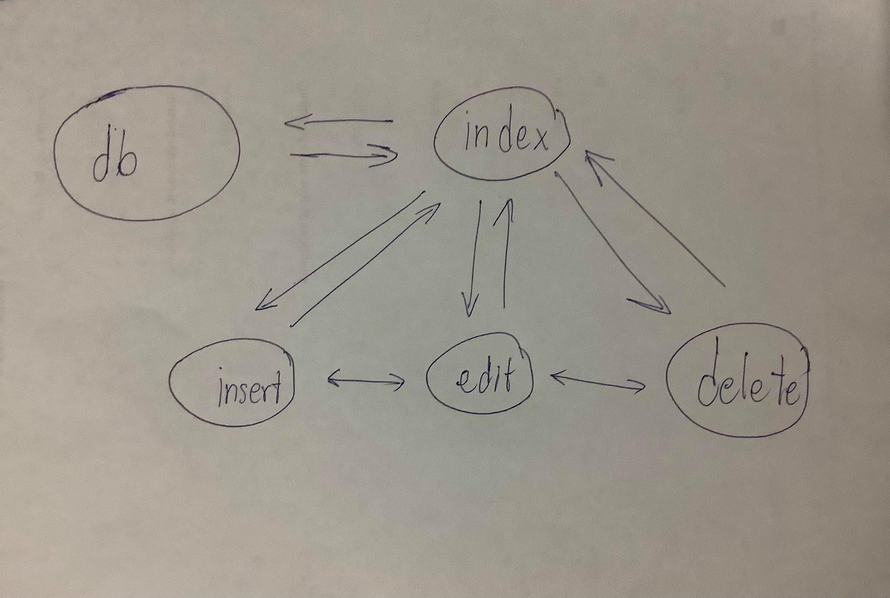

**คำอธิบายข้อมูล (Data Dictionary)**

**ไฟล์ database.php** ทำหน้าที่ดึงข้อมูลจากฐานข้อมูล

**ไฟล์ index.php** ทำหน้าแสดงข้อมูลต่างๆ

ไฟล์ **mynote_insert.php** ใส่ข้อมูล หัวข้อ กับ รายละเอียด และส่งข้อมูลไปที่ ไฟล์ **mynote_confirm_insert.php** เพื่อส่งไปยัง database

ไฟล์ **mynote_edit.php** ทำหน้าที่แก้ไขข้อมูล และส่งข้อมูลไปที่ไฟล**์ mynote_confirm_edit.php** เพื่ออัปเดตลง database

ไฟล์ **mynote_delete.php** เมื่อกด delete จะส่งข้อมูลไปที่ ไฟล์ **mynote_confirm_delete.php** เพื่อลบข้อมูลใน database

ไฟล์ **style.css** เอาไว้ตกแต่งหน้าเว็บ